CENTRO UNIVERSITÁRIO FAESA
UNIDADE CARIACICA
CURSO DE SISTEMAS DE INFORMAÇÃO

RAÍSSA DE AZEVEDO

SISTEMA DE CONTROLE DE GASTOS PESSOAIS COM INTERFACE EM PYTHON
UTILIZANDO STREAMLIT

CARIACICA
2025

RAÍSSA DE AZEVEDO

SISTEMA DE CONTROLE DE GASTOS PESSOAIS COM INTERFACE EM PYTHON
UTILIZANDO STREAMLIT

Trabalho apresentado para a Disciplina Projeto Integrador VI-A, pelo Curso Sistemas de Informação do Centro Universitário Faesa (Cariacica), ministrada pela
Prof.ª Lorena Piza Arndt do Nascimento

CARIACICA
2025
SUMÁRIO
1 INTRODUÇÃO 3
2 BENEFICIADOS 4
3 OBJETIVO 5
4 JUSTFICATIVA 6
5 REQUISITOS 7
Requisitos Funcionais (RF) 7
Requisitos Não Funcionais (RNF) 7
6 FLUXO DO USUÁRIO 9
7 o código 10
1. Importação de Bibliotecas 10
2. Configuração Inicial 10
3. Função gerar_pdf(...) 10
4. Interface do Usuário 12
5. Cálculos Financeiros 13
6. Exibição dos Resultados na Interface 14
7. Geração do PDF 14
8 execução de script 15
9 execução 16
10 CONSIDERAÇÕES FINAIS 19

1 INTRODUÇÃO
Muitas pessoas têm dificuldade em controlar suas finanças pessoais. Gastos pequenos do dia a dia, como lanches, transporte e lazer, acabam não sendo registrados, o que gera uma sensação de falta de controle e, muitas vezes, endividamento.
Sem um acompanhamento organizado, fica difícil saber quanto se pode gastar, quanto já foi gasto em cada categoria e quanto ainda sobra no orçamento mensal.

O gerenciamento de finanças pessoais é uma dificuldade comum para muitas pessoas. Pequenas despesas do dia a dia, como transporte, alimentação ou lazer, frequentemente deixam de ser registradas, o que compromete a clareza sobre os gastos ao final do mês. Essa falta de organização gera incertezas quanto ao orçamento disponível, dificulta o planejamento de despesas futuras e pode contribuir para situações de endividamento.

Além disso, a prática de registrar manualmente os gastos em cadernos ou planilhas pode ser trabalhosa e pouco prática, levando ao abandono do hábito de acompanhamento financeiro. A ausência de ferramentas simples e acessíveis acaba se tornando uma barreira para o controle efetivo das finanças pessoais.
Este projeto é uma aplicação web interativa desenvolvida com Streamlit, que permite ao usuário inserir informações sobre seu salário, investimentos e despesas mensais, gerando um relatório financeiro personalizado em PDF com gráficos de barras e pizza.
A aplicação visa fornecer uma visão clara da situação financeira mensal do usuário.

2 BENEFICIADOS
O sistema proposto poderá beneficiar:
- Estudantes que precisam administrar uma renda limitada, muitas vezes proveniente de bolsas ou mesadas;
- Famílias que buscam maior clareza sobre seus gastos mensais e desejam organizar melhor o orçamento doméstico;
- Profissionais autônomos ou assalariados que desejam acompanhar despesas cotidianas e planejar o uso da renda;
- Qualquer pessoa que tenha como objetivo manter um controle financeiro mais eficiente e intuitivo.

3 OBJETIVO
O objetivo do projeto é desenvolver um sistema simples e intuitivo de controle de gastos pessoais, utilizando Python em conjunto com o framework Streamlit para a criação de uma interface interativa e amigável.
O sistema permitirá ao usuário:
- Registrar despesas com valor, categoria (ex.: alimentação, transporte, lazer, contas fixas) e descrição;
- Consultar o total de despesas em um período de tempo determinado;
- Visualizar gráficos organizados por categoria de gasto;
- Gerar gráficos automáticos, possibilitando a análise visual e rápida da distribuição dos gastos.

4 JUSTFICATIVA
A automatização desse processo traz diversos benefícios:
- Agilidade: os registros podem ser feitos rapidamente, sem necessidade de cálculos manuais;
- Organização: todos os dados ficam centralizados em um único sistema, evitando dispersão em anotações e planilhas soltas;
- Clareza: gráficos e relatórios automáticos permitem visualizar padrões de gastos, identificar excessos e oportunidades de economia;
- Acessibilidade: a utilização do Streamlit garante uma interface de fácil uso, mesmo para pessoas com pouca experiência em tecnologia.
Dessa forma, o sistema contribui para promover o planejamento financeiro pessoal, auxiliando usuários a tomarem decisões mais conscientes sobre sua vida financeira e evitando problemas futuros relacionados ao descontrole de despesas.

5 REQUISITOS

Requisitos Funcionais (RF)
O sistema deve:
- Cadastrar salário mensal: na primeira utilização, o usuário informa o valor do seu salário líquido mensal. Esse valor será base para cálculos de limite de gastos e investimentos.
- Cadastrar despesa: permitir que o usuário registre um gasto informando:
  - Valor (numérico)
  - Categoria (ex.: Alimentação, Transporte, Lazer, Contas Fixas, Outros)
- Listar despesas: exibir todas as despesas cadastradas em uma tabela, organizada por data.
- Calcular totais:
  - Total de despesas do mês;
  - Saldo restante do salário (salário - total de despesas - investimento).
- Gerar relatórios: apresentar o total de despesas por categoria, em formato de tabela e gráfico.
- Visualizar gráficos interativos: exibir gráficos (pizza e barras) que mostrem a distribuição dos gastos por categoria ou por período.
- Simulação de investimento: permitir que o usuário escolha investir entre 10% e 30% do salário mensal em uma aplicação fictícia (simulação de poupança).
  - O sistema calcula automaticamente quanto será investido.
- Exportar dados (opcional): permitir que o usuário baixe os dados em formato PDF.

Requisitos Não Funcionais (RNF)
- Interface amigável em Streamlit:
  - Cadastro de salário
  - Registro de despesas
  - Relatórios e gráficos
  - Simulação de investimentos
- Persistência dos dados: os dados de salário, despesas e investimentos serão armazenados em um arquivo PDF.
- Validação de entrada:
  - Salário deve ser um número positivo;
  - Valor da despesa deve ser numérico e maior que zero;
  - Percentual de investimento deve estar entre 0% e 100%.
- Portabilidade: rodar em qualquer computador com Python instalado.

6 FLUXO DO USUÁRIO
Ao abrir o sistema, o usuário informa seu salário mensal.
- Escolhe um percentual de investimento (entre 0% e 100% do salário).
- O sistema calcula automaticamente quanto será destinado ao investimento todo mês.
- O usuário registra suas despesas normalmente.
- O sistema mostra:
- Total gasto
- Total investido
- Saldo restante do mês
- Em Relatórios, o usuário pode:
- Ver gráficos de gastos por categoria
- Ver gráfico da evolução do investimento ao longo dos meses

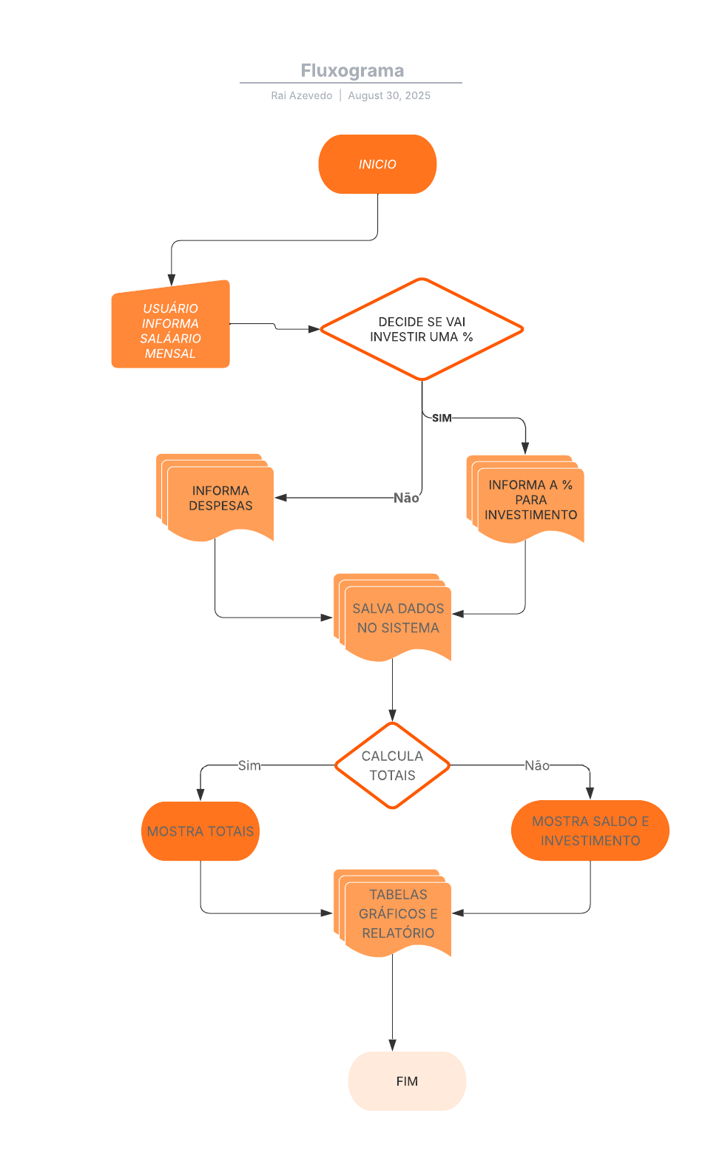

7 o código

1. Importação de Bibliotecas
O código utiliza as seguintes bibliotecas:
- streamlit: Interface web interativa.
- pandas: Manipulação de dados tabulares.
- matplotlib.pyplot: Geração de gráficos.
- reportlab: Geração de arquivos PDF.
- datetime: Obtenção da data atual.
- io.BytesIO: Manipulação de arquivos em memória.

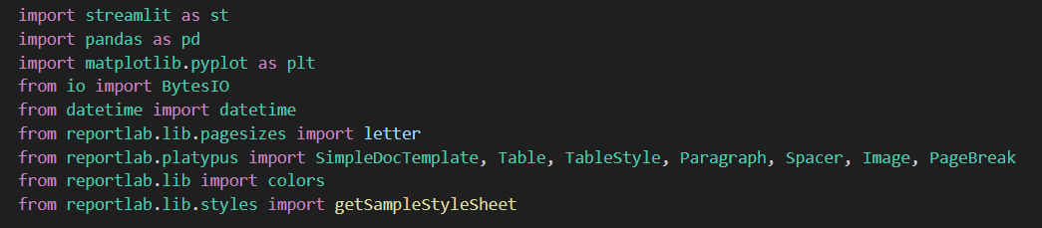

2. Configuração Inicial
Define o título e o layout da aplicação no navegador.

3. Função gerar_pdf(...)
Essa função é responsável por gerar o relatório financeiro em PDF com os seguintes elementos:
- Título e saudação personalizada.
- Resumo financeiro (salário, investimento, despesas e saldo).
- Tabela com as despesas por categoria.
- Gráfico de barras com valores por categoria.
- Gráfico de pizza com distribuição percentual das despesas.
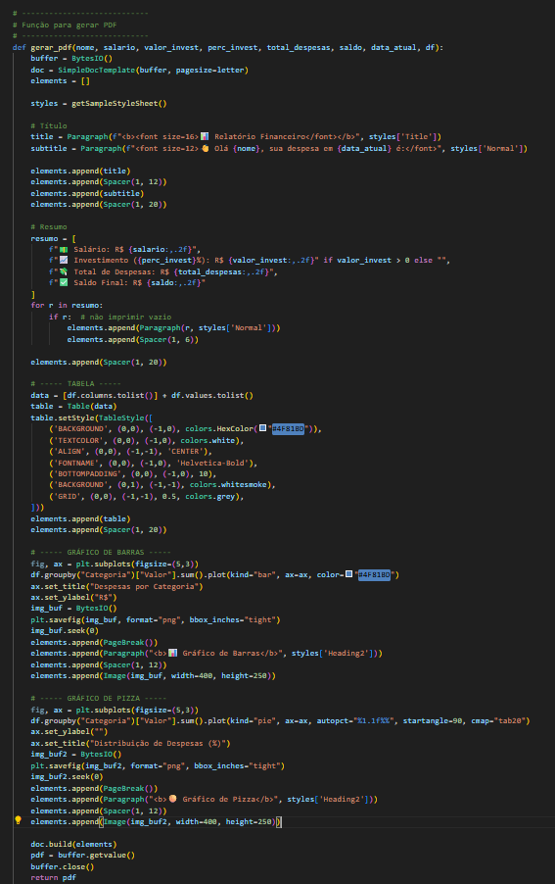
Os gráficos são gerados com matplotlib e inseridos no PDF com a biblioteca reportlab.

4. Interface do Usuário
A aplicação interage com o usuário da seguinte forma:

a. Coleta de dados básicos

Nome do usuário (st.text_input)

Salário mensal (st.number_input)

b. Investimentos
Se o usuário optar por investir uma porcentagem do salário, ele seleciona essa porcentagem com um st.slider, e o valor investido é calculado automaticamente.

c. Despesas
São solicitadas as despesas mensais em cinco categorias fixas:
- Aluguel
- Alimentação
- Transporte
- Lazer
- Outros
Cada valor é armazenado em um dicionário e convertido em um DataFrame (df_despesas).

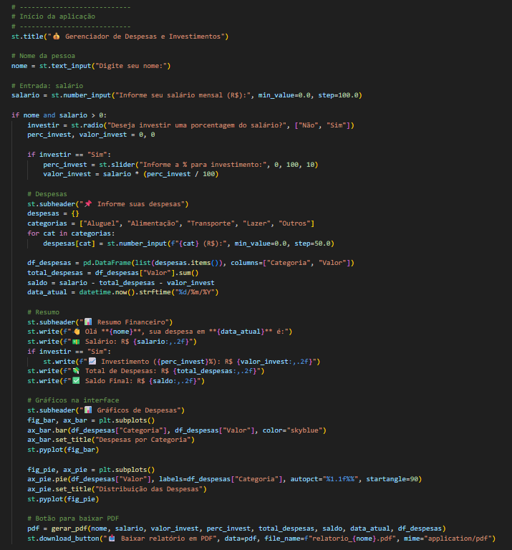

5. Cálculos Financeiros
Com base nas entradas do usuário, os seguintes valores são calculados:
- Total de Despesas
- Valor investido (caso aplicável)
- Saldo final = Salário - Despesas - Investimento

6. Exibição dos Resultados na Interface
O resumo é exibido na tela com:
- Textos formatados
- Gráfico de barras (bar)]
- Gráfico de pizza (pie)

7. Geração do PDF
Após o preenchimento dos dados, o usuário pode clicar em:
Isso gera e permite o download de um relatório com todos os dados, incluindo os gráficos.

8 execução de script
A interface pode ser ativa de 2 formas:
- Via terminal
Através do código de ativação local do stramlit

streamlit run system.py

- Através do link de Deploy do streamlit
[ CLIQUE AQUI ]

9 execução
- Informe de Nome e Rendimentos
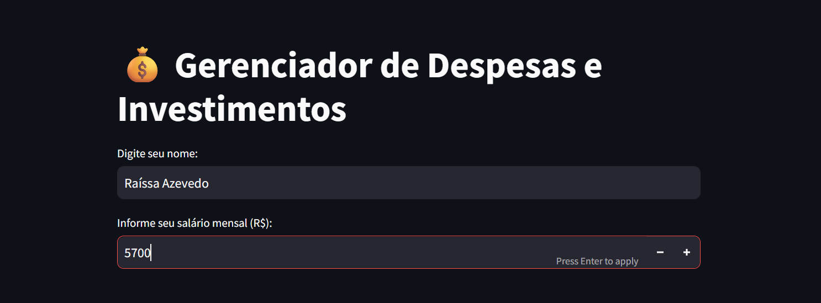
- Decisão de investimento de parte do rendimento e % a ser investida
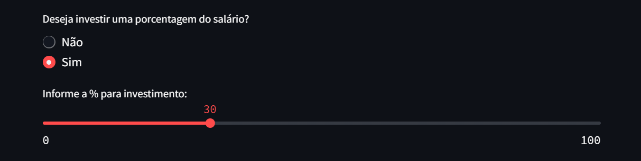
- Informe de despesas
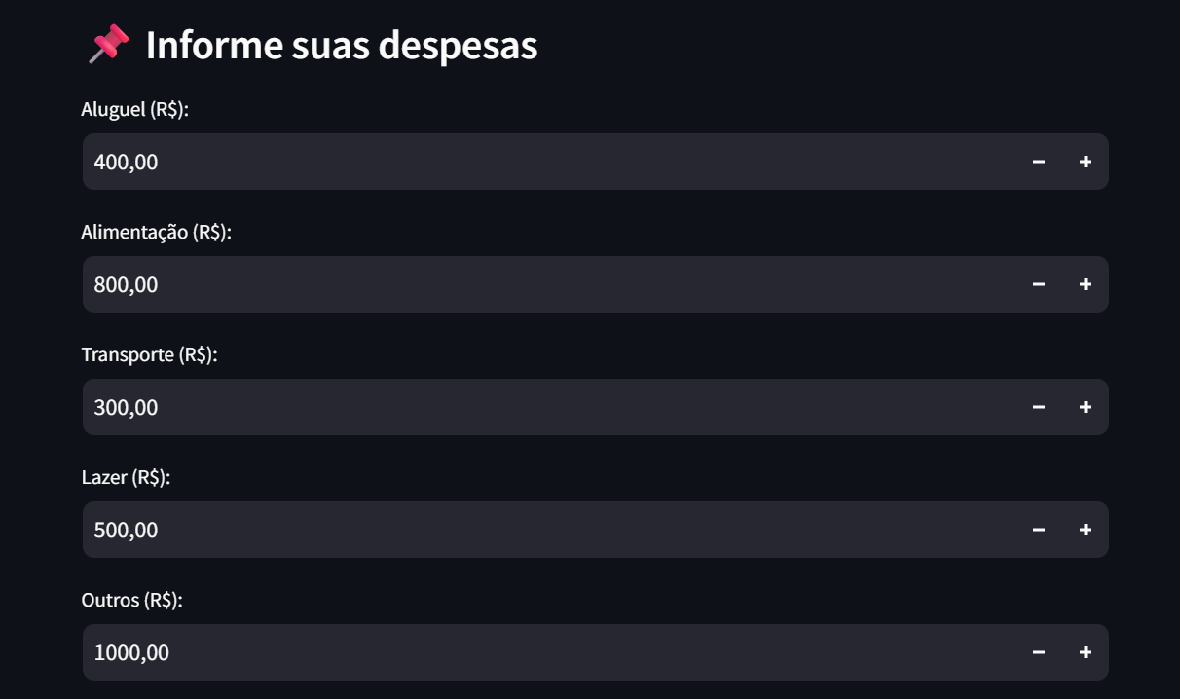

- Resultado Parcial


- Gráfico de despesas e distribuição % por categoria

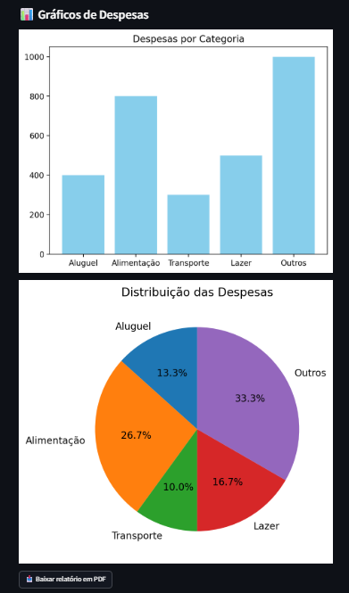

- Relatório em PDF

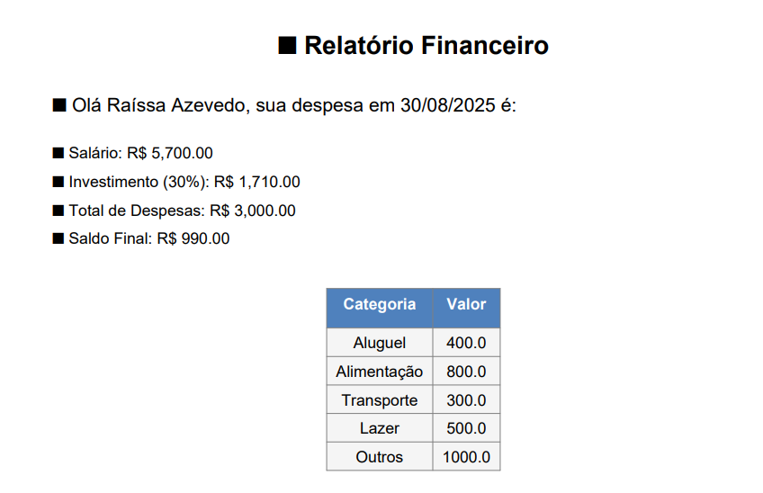

10 CONSIDERAÇÕES FINAIS
A organização das finanças por categorias permite uma visão clara dos principais gastos, facilitando o entendimento de onde o dinheiro está sendo alocado. Neste relatório, foi possível identificar a distribuição das despesas em categorias como Alimentação, Transporte, Lazer e Educação, o que possibilita reflexões importantes:
- Identificação de excessos: Categorias com gastos muito elevados podem indicar oportunidades de redução ou realocação.
- Tomada de decisão consciente: Visualizar os dados facilita decisões mais estratégicas, como cortar gastos supérfluos ou investir mais em áreas prioritárias.
- Planejamento financeiro eficaz: Compreender o perfil de consumo é o primeiro passo para definir metas financeiras realistas e alcançar estabilidade financeira.
- Importância da educação financeira: Ter domínio sobre seus próprios dados financeiros é essencial para evitar dívidas e construir patrimônio a longo prazo.

